Phân Tích chi tiết, chọn chuẩn chính và đưa ra phương án gá
1. Xác định số nguyên công của chi tiết
Phôi ban đầu được đi từ 1 phôi chữ nhật, để có thể gá vào bàn phay, ban đầu ta dùng đồ gá vạn năng (ê tô), sau khi phay được 1 mặt của chi tiết ta sang nguyên công tiếp theo và dùng đồ gá chuyên dụng, mục tiêu là thiết kế đồ gá chuyên dụng để phay mặt còn lại và rãnh giữa của chi tiết
Nguyên công hiện tại: gá chi tiết -> phay mựt đối diện
2. Xác định chuẩn cho chi tiết
2.1 Các lưu ý quan trọng
- Mặt đã phay phải được dùng làm chuẩn tinh để đảm bảo chiều dày
- Chi tiết phải được định vị đủ 6 bậc tự do theo nguyên tắc 3-2-1
- Cơ cấu kẹp chỉ có nhiệm vụ ép chi tiết vào các cơ cấu định vị, không được làm chi tiết xê dịch khỏi vị trí đã định vị
- Không được đặt cơ cấu định vị vào vùng mà dao phay phải đi qua
2.2 Xác Định chuẩn
Mặt đã được phay ở nguyên công trước dùng làm chuẩn chính
3. Lựa chọn các cơ cấu gá theo quy tắc 3 – 2 – 1
3.1 6 bậc tự do cần khống chế
3 chuyển động tịnh tiến: Tx​, Ty​, Tz​
3 chuyển động quay: Rx, Ry, Rz
Nguyên tắc 3-2-1 là định vị 3 + 2 + 1 = 6 bậc tự do, được dùng để tránh định vị thừa dẫn đến siêu định vị

3.2 Phương án 1
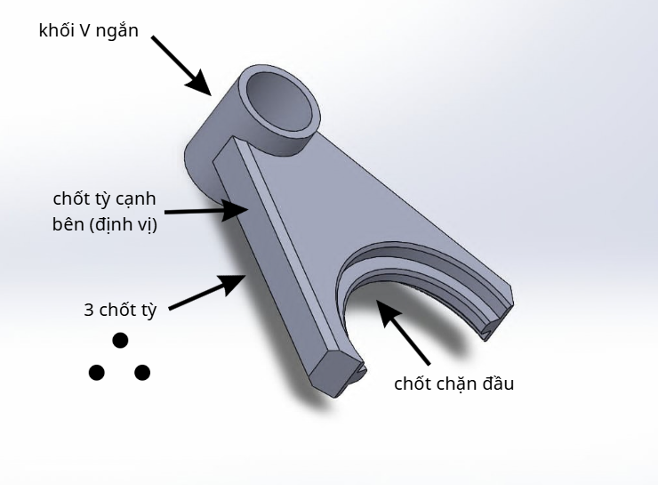
- 3 chốt tì phẳng ở mặt dưới (3 bậc tự do)
Đây là chuẩn chính, 3 điểm chốt tì tạo lên 1 mặt phẳng chuẩn hạn chế 3 bậc tự do: tịnh tiến theo Z, quay quanh X, quay quanh Y
Lý do chọn tì phẳng: mặt dưới được chọn làm chuẩn tinh nên không thể dùng chốt tì chỏm cầu hoặc khía nhám, chốt tì phẳng cho tiếp xúc ổn định với mặt chuẩn tinh
- Khối V ngắn ôm mặt trụ ngoài phi 25 (2 bậc tự do)
Khối V ngắn tạo 2 vùng tiếp xúc với mặt trụ, với khối trụ vuông góc với mặt trên, khối V có thể khống chế 2 bậc tự do: dịch chuyển theo 1 phương, dịch chuyển theo phương vuông góc, nhưng nó vẫn cho trụ quay quanh trục chính
- 1 chốt chặn đầu (bậc tự do cuối cùng)
Được tì vào chính giữa của càng, khi đó chốt này chống quay theo trục Z
- chốt tì cạnh bên (định vị)
- thân đồ gá
- chốt tì phụ (có thể thêm)
3.3 Phương án 2
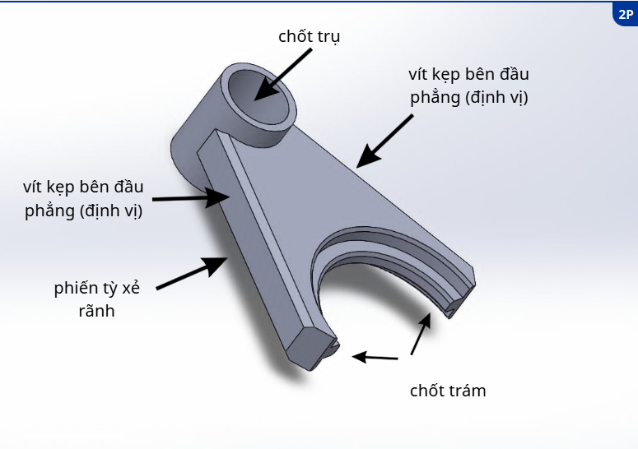
- phiến tỳ xẻ rãnh (3 bậc tự do)
Là 1 tấm thép có các rãnh, dùng làm bề mặt tựa cho bề mặt chuẩn của chi tiết, tạo một mặt phụ trợ thống nhất và làm cho kết cấu gọn hơn. Phiến tỳ xẻ rãnh khống chế 3 bậc tự do: quay quanh X, quay quanh Y, Tịnh tiến theo Z
- Chốt trụ (2 bậc tự do)
Nằm trong lỗ đầu phi 20 của chi tiết, khống chế 2 bậc tự do: tịnh tiến theo X và tịnh tiến theo y
- chốt trám (bậc tự to còn lại)
- Vít kẹp bên đầu phẳng
Không chỉ phụ thuộc vòa các chốt và phiến tỳ, ta cần 1 cơ cấu kẹp để giữ chi tiết trong quá trình phay
- Thân đồ gá

